附件3
高级中学、中等职业学校教师（含实习指导教师）资格认定
江苏政务服务网申报的操作流程及相关要求

一、申报对象及提交材料的时间要求
请参加2020年高级中学、中等职业学校教师（含实习指导教师）资格认定的体检人员：第一批（7月27日—7月31日）的体检人员于8月10日至8月14日；第二批（8月26日至28日）的体检人员于9月7日至9月11日，在江苏政务服务网（http://www.jszwfw.gov.cn/）提交认定申请材料，不得提前或推迟。
二、江苏政务服务网操作流程和材料申报相关要求
（一）完成实名注册、认证：网址为http://www.jszwfw.gov.cn/
注意：所在城市选择（镇江市、本市级）
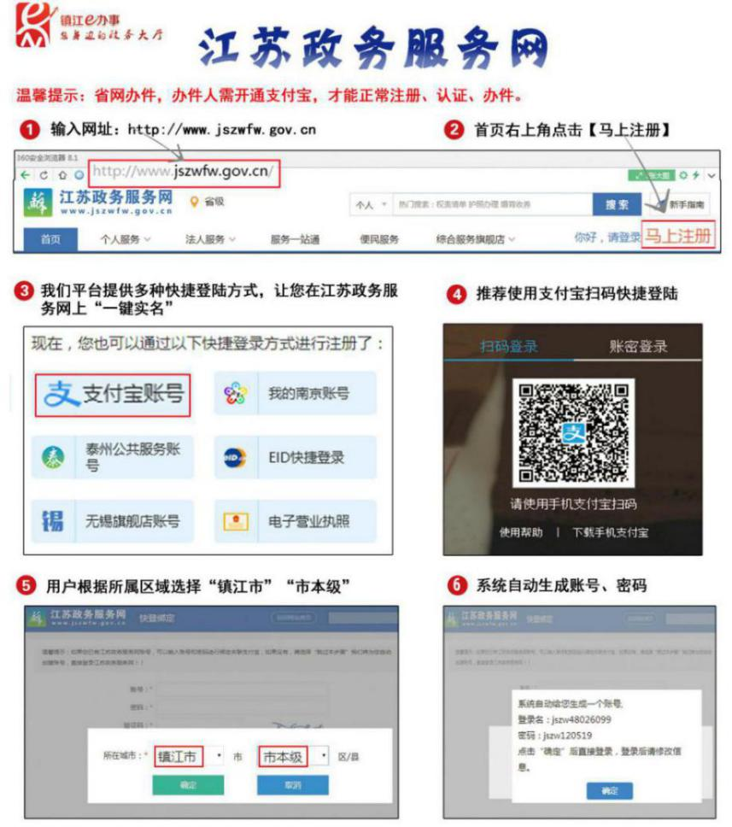
（二）提交材料的操作流程：
返回网站首页（江苏政务服务网）——光标放在“省级”处，点击“镇江市”。
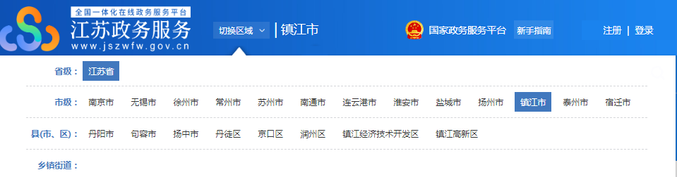

选择“政府部门权责清单”——行政权力事项清单——按部门——市教育局——点击“教师资格”
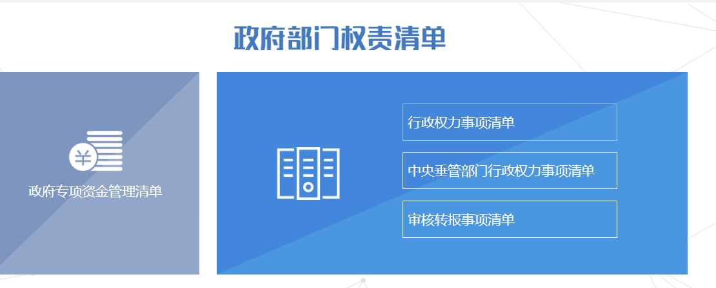

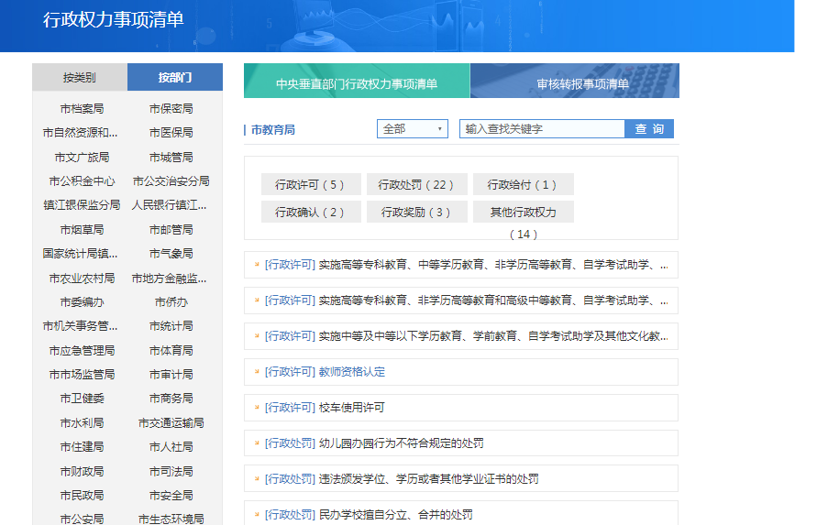

点击“在线办理”

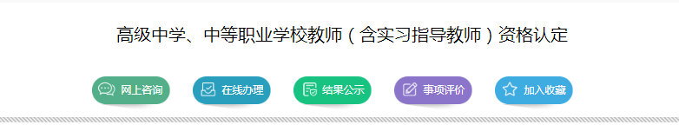

跳转到“镇江市e办事审批服务平台”，高中教师资格认定栏
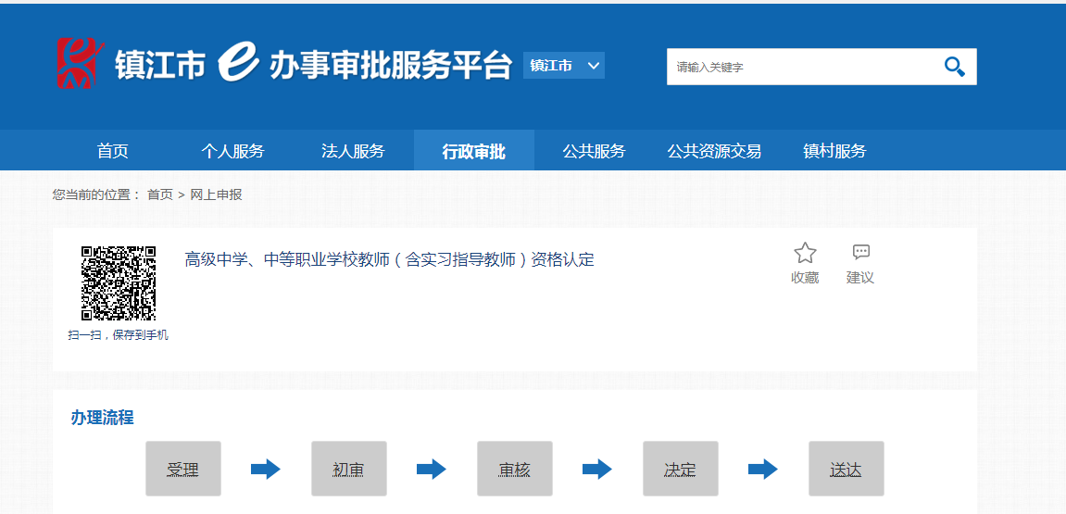
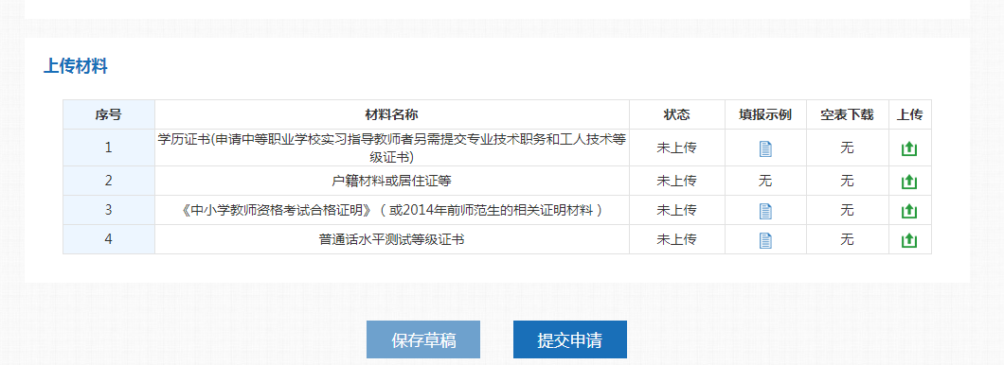

按要求分别点击“上传”——例如点击《中小学教师资格考试合格证明》栏中的“上传”，点击“上传附件”，选择上传规定之材料。如出现以下界面，说明本项材料上传成功（退出后，在状态栏中显示“已上传”）。
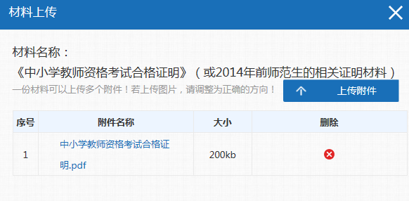
在材料全部按要求上传后（状态栏均显示“已上传”），点击“提
交申请”。
建议选用360浏览器的极速模式，在跳转镇江市e办事平台选择材料“上传”时，浏览器可能变成“兼容模式”。如出现无法上传附件的情况，请将浏览器中的“兼容模式”更改为“极速模式”，再重新上传。
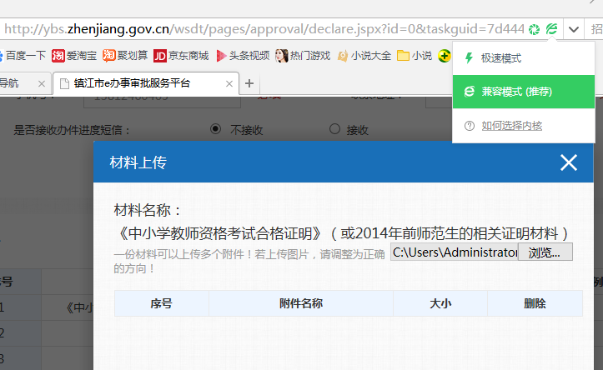

查看办件的受理情况或撤回办件：
点击在线办理，回到镇江市e办事审批服务平台，点击右上角的用户名出现以下界面：
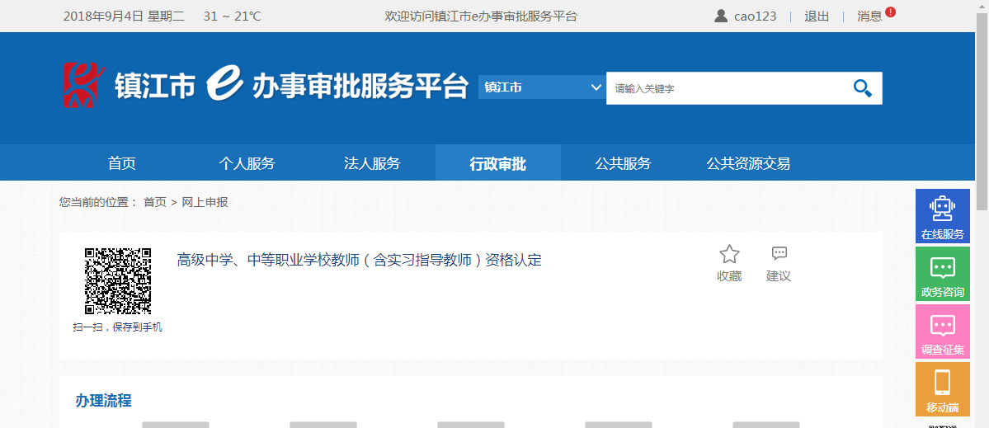
然后点击“我的办件”，查看受理等情况或撤回申请等。
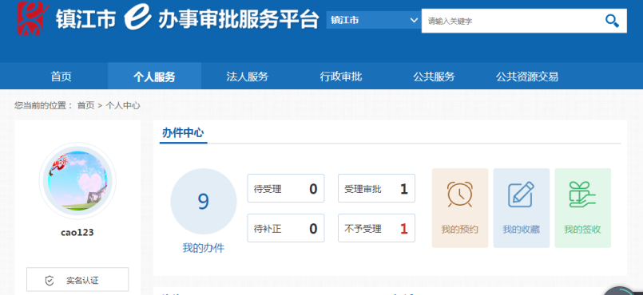
申报者不得重复提交申请。在工作人员受理材料后，无特殊原因不得再撤回申请。
（三）上传材料要求：
图片清晰度高，无杂乱背景,可以扫描或用手机直接拍摄，以JPG、PDF等格式为主。文件名称请标注完整，例如：本科学历证书。
1.户籍材料或居住证。提供以下材料之一证明即可：
在户籍所在地——镇江申请的，需提供申请人《居民户口簿》（包括首页与个人页）；集体户口的，需提供集体户口簿中本人户籍页；
在居住地申请的，需提供当地居住证；
在校就读学生需提供注册信息完整的学生证原件，2020届应届毕业生，可提供毕业证书原件作为应届毕业生身份证明；
④现役军人和现役武警在服役地申请的，应提供军官证或警官证，如证件上不能显示服役所在地，另需提供所属部队或单位的组织人事部门出具的人事关系证明，证明格式依该部队或单位的规定而定，证明应明示申请人服役所在地；
⑤在居住地申请认定的港澳台居民，应提供当地公安机关签发的港澳台居民居住证；在中小学教师资格考试所在地申请认定的港澳台居民，应提供港澳台居住证或港澳居民来往内地通行证、5年有效期台湾居民来往大陆通行证。
- 《中小学教师资格考试合格证明》（或2014年前师范生的相关证明材料）
按照以下其中一种要求上传材料即可：
第一种：取得《中小学教师资格考试合格证明》也可直接上传《中小学教师资格考试合格证明》图片；或者2014年及以前入学的全日制普通院校师范类毕业生直接上传含有“师范”字样的毕业证书。
第二种：2014年及以前入学毕业证书中无明确标注“师范”字样，需提供由毕业学校教务部门验印的个人学习成绩单（有必修科目教育学、教育心理学的考试和教育实习合格成绩），另外还需提供以下材料之一证明：
毕业学校上级教育主管部门下达的当年入学时的专业招生计划文件复印件，标明本专业为全日制师范类专业（加盖毕业学校教务、档案或发展规划部门公章）。
带有申请人姓名和专业的当年全日制师范生录取名册复印件（需有师范专业标注，加盖毕业学校招生或档案部门公章）。
个人学习档案中学习成绩单上专业栏标注“师范”字样（复印件加盖学校教务部门或人事档案管理部门公章）。
④《应届毕业生就业推荐表》上注明为师范类毕业生（复印件加盖人事档案管理部门公章）。
⑤高校发出的录取通知书的专业栏后注有“师范”字样（复印件加盖毕业学校招生或学籍管理部门公章）。
⑥1999年高校扩招之前入学的师范类专业毕业生，其毕业成绩单中虽然没有“师范”字样，但已系统学习过教育学和教育心理学且教育实习成绩合格（复印件加盖学校教务或人事档案管理部门公章）。
3.普通话水平测试等级证书：上传普通话等级证书（或者直接从相关普通话测试网站截图）。年满五十周岁的申请人员直接上传本人身份证正反面。
4.学历证书（申请中等职业学校实习指导教师者另需提交专业技术职务或工人技术等级的证书）：
按照以下其中一种要求上传材料即可：
第一种：申请认定高级中学教师资格、中等职业学校教师资格的，应上传高等师范院校或者其他大学本科及以上的学历证书；（可传已取得的最高学历）
第二种：申请认定中等职业学校实习指导教师资格的，应上传普通中等职业学校毕业及其以上的学历证书，以及相当助理工程师及以上专业技术职务或中级及以上工人技术等级的证书。
请申报者在提交申请一周内务必保持电话畅通，可能出现网络不稳定的情况，需要申请者重新提交。

三、高中教师资格证书和《教师资格认定申请表》的发放
教师资格证发放的具体时间分别在“2020年第一批（第二批）申报高中教师资格群”告知，收到后务必将镇江市教育局审核盖章的《教师资格认定申请表》放入本人档案，遗失不补。
高中教师资格证书和《教师资格认定申请表》则由EMS快递送达（费用由申报者到付），快递单在现场确认时填写，并务必自行拍照留存以备查。

四、咨询方式
高中教师资格认定的政策问题（含中国教师资格网）：市教育局85020936，88916341
“江苏政务服务网”注册、材料不能上传等的相关问题：市e办事中心：83815300
“江苏政务服务网”教师资格认定的申请受理等及证件快递：市教育局窗口（市冠城路8号工人大厦教育局258窗口）88968218 曹老师
申报QQ群：（请按照申报批次加入）
第一批：群名为“2020年第一批申报高中教师资格群”，群号993602724，密码：202001
第二批：群名为“2020年第二批申报高中教师资格群”，群号230163591，密码：202002

